 MASARYKOVA UNIVERZITA 
Přírodovědecká fakulta
Geografický ústav

Ivo SVOBODA

KRAJINA A ŘEKY: STAŘEČSKÝ POTOK

Semestrální práce z Fluviální geomorfologie

Brno 2011
Obsah
Úvod a cíle práce
Metody zpracování
1 Hranice a hydrografie povodí
2 Další charakteristiky povodí a páteřního vodního toku
3 Vlastnosti vodního toku
4 Identifikace ekosystémových problémů v měřítku krajiny

Úvod a cíle práce
V semestrální práci z Fluviální geomorfologie budeme analyzovat vybraný tok s povodím větším jak 50 km². V rámci jednotlivých bloků zadání (která znějí: A. Hranice a hydrografie povodí, B. Další charakteristiky povodí a páteřního vodního toku, C. Vlastnosti vodního toku a D. Identifikace ekosystémových problémů v měřítku krajiny) budeme postupovat podle bodů s úkoly. Kromě analýzy různého charakteru se v průběhu práce zamyslíme nad řešením problémů, které v povodí vyvstávají, nebo se pokusíme formulovat možnosti měření jednotlivých problematických veličin, či kde a jak bychom umístili monitorovací stanice.
Metody zpracování
Před samotným výzkumem bychom měli vzít v potaz různé formy podkladů, ať už knižních, mapových nebo elektronických. Nedílnou součástí a klíčem k vypracování bude studium odborné literatury a intenzívní terénní průzkum zvoleného povodí, zejména páteřního toku. Výzkum v terénu bude nutné doplnit fotodokumentací a různými mentálními mapami, které nám mohou pomoci identifikovat daný problém nebo zájmovou informaci. Výsledkem semestrální práce bude zpráva obsahující vypracované úkoly, mapky, výpočty, vlastní komentáře, fotodokumentaci a soupis podkladových zdrojů.

1 Hranice a hydrografie povodí
Stařečský potok
Pro vypracování semestrální práce jsem zvolil Stařečský potok, pravostranný přítok řeky Jihlavy, který do řeky ústí v Třebíči, v místě mého bydliště. Základní charakteristiky Stařečského potoka shrnuje Tab. 1.
Tab. 1. Hydrologicko-geografické poměry povodí Stařečského potoka. (zdroj: Hydrologické poměry Československé socialistické republiky – Díl 2., 1967)
Charakteristika | Hodnota
Plocha povodí | 50,47 km²
Délka údolí | 18,8 km
Průměrný průtok | 0,27 m³.s⁻¹
Nadmořská výška pramene | 608 m n.m.
Nadmořská výška ústí | 397 m n.m.
Lesnatost | 30 %

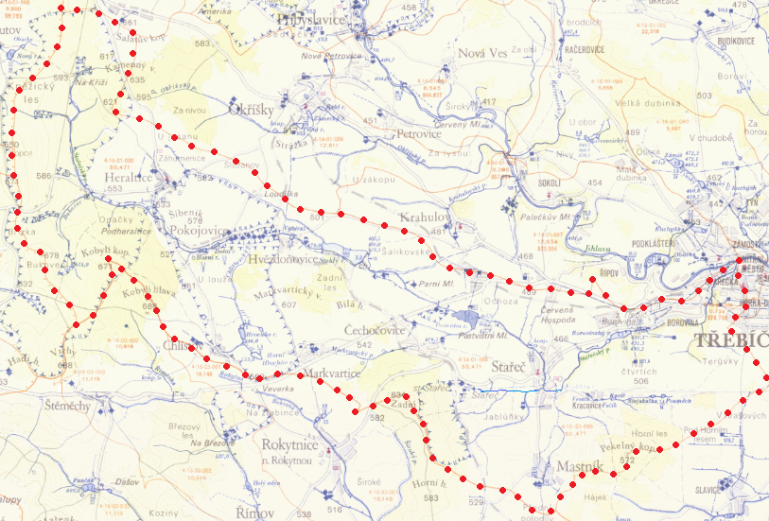
Obr. 1. Hydrologická mapa povodí Stařečského potoka v poměru 1:50 000. (zdoj: HEIS VÚV T. G. Masaryka)

Povodí na mapách měřítek 1:25 000, 1:50 000 a 1:100 000
Analyzoval jsem zejména běžné turistické mapy, neboť jsou vydávány právě v zadaných měřítkách. Pozorování jsem kombinoval s odbornými mapami ať už v elektronické nebo listové podobě. Zaznamenal jsem spíše menší rozdíly v zobrazení říční sítě, neboť už i mapy 1:100 000 podávaly obraz o drtivé většině i velmi malých toků nacházejících se v povodí. Byly patrné rozdíly spíš generalizačního charakteru (menší detaily není možné zobrazit na mapách menšího měřítka, a proto jsou nahrazeny jinými způsoby zobrazení – např. nenápadný zákrut toku nahrazen rovnějším zobrazením). Odlišná situace nastává u mapování údolních zářezů. Zatímco mapy v měřítku 1:100 000 zpravidla neposkytují moc dobrý geomorfologický obraz krajiny, mapy většího měřítka už ano. Zejména na mapě 1:25 000 opatřené kvalitním a detailním vrstevnicovým systémem můžeme vypozorovat a popisovat jednotlivé erozní zářezy s dostatečnou přesností.
Říční a údolní síť
Říční síť v povodí Stařečského potoka
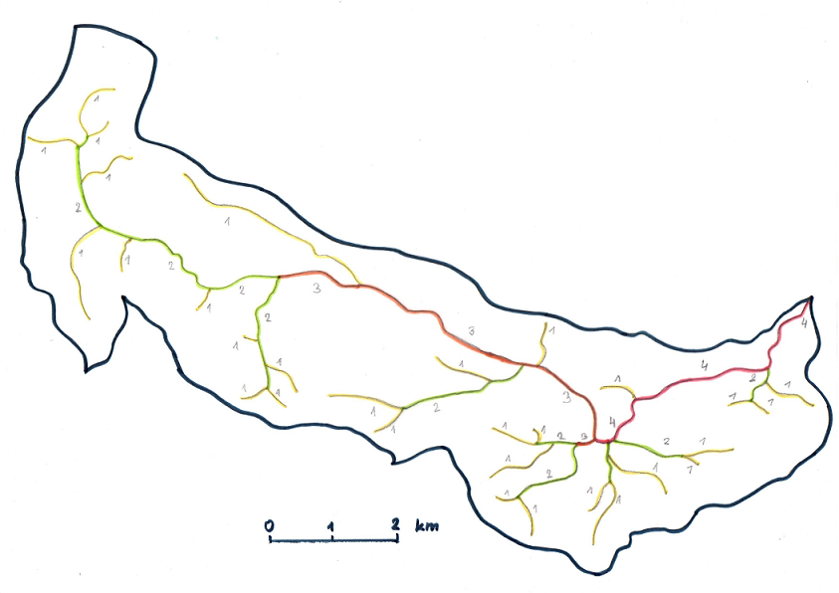

Údolní síť v povodí Stařečského potoka
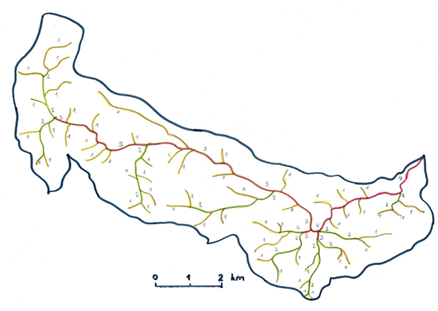

povodí Stařečkého potoka
toky I. řádu podle Strahlera
toky II. řádu podle Strahlera
toky III. řádu podle Strahlera
toky IV. řádu podle Strahlera
Obr. 2., 3. Říční a údolní síť Stařečského potoka s řády toků podle Strahlera s jednotnou legendou.

Hustota říční a údolní sítě - výpočet
Délka říční sítě 52,2 km.
Délka údolní sítě 92,6 km.
Hustota říční sítě 1,03 km.km⁻²
Hustota údolní sítě 1,83 km.km⁻²
Hustota údolní sítě je poměrně znatelně vyšší než hustota sítě říční. Jedná se o poměrně běžný jev pro oblast Českomoravské vrchoviny. Vysvětluji si jej hlavně jako důsledek malého objemu podpovrchových vod, jejichž hladina je současně poměrně hluboko pod povrchem. Erozní zářezy mohly vznikat v minulosti v obdobích vyšší vodnatosti zdejších toků. Napadla mne také například myšlenka, že ve zdejším povodí dochází v zimě k poměrně značné akumulaci sněhové pokrývky, která se následkem tání mění na vodu a vytváří drobné erozní rýhy, které se v delším časovém úseku mohou transformovat v drobná údolíčka, a proces tvorby zářezů může pokračovat.
Hustota říční i údolní sítě nepřevyšuje IV. řád podle Strahlera, což je sice nepříliš očekáváné, ale vzhledem k úzkému tvaru povodí reálné.

2 Další charakteristiky povodí a páteřního vodního toku
Typy reliéfu a horniny ve zkoumaném povodí
Povodí Stařečského potoka se nachází většinou ve vrchovinném typu reliéfu (Křižanovská vrchovina), pouze na svém dolním toku přechází reliéf do pahorkatiny (Jevišovická pahorkatina). Reliéf má charakter mírně až slabě zvlněné vyvýšené plošiny, což je charakteristické pro celou Českomoravskou vrchovinu. O modelaci reliéfu se staraly po dlouhá období erozní a zvětrávací procesy (fluviální, eolické apod.).
Z hornin mají v povodí velké zastoupení pararuly a migmatity paleozoického až proterozoického stáří. Podobného staří je i velmi ojedinělý amfibolit. Erozní zářezy vyplňují kvartérní svahové sedimenty (hlína, kameny). Na dolním povodí Stařečského potoka začíná známý varijský Třebíčský masív složený převážně ze žitného granitu (žuly) svrchního paleozoika.
Reliéf povodí je poměrně málo členitý, horniny jsou odolné a kompaktní. Hustota údolná sítě je tím pádem spíš nižší. Říční síť je paralelní, zdrojnice a vedlejší toky zaujímají stejný směr jako páteřní tok. To samé platí o i Stařečském potoce vůči řece Jihlavě. Celá Českomoravská vrchovina je charakteristická velmi nízkým objemem podzemních vod díky nepropustné geologické stavbě. Nejinak je tomu v povodí Stařečského potoka. Povrchový odtok se formuje v podobě stružek, které se slévají v malé toky. Vodní toky jsou lemovány břežní vegetací od bylin po velké dřeviny. Hustota takový toků v krajině je spíše nízká.
Podélný profil Stařečského potoka
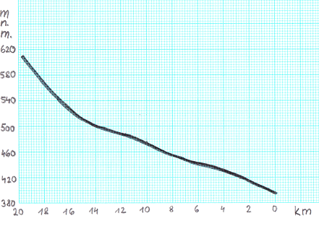
Obr. 4. Podélný profil Stařečského potoka.
Podélný profil Stařečského potoka nabývá klasický konkávní tvar. Konkávnost je spíše méně nápadná, což je typické pro menší toky. Při ústí toku (resp. na posledních 4 km toku) je v podélném profilu vidět spíše neobvyklé zvýšení sklonu koryta, které je způsobeno přítokem Stařečského potoka do velkého údolí řeky Jihlavy.
Na podélném profilu nelze identifikovat výraznější lomy spádu, kromě již zmíněného dolního toku mezi kilometry 0 až 4. Po vyšším spádu koryta na horním toku se přibližně na 15. kilometru vlévá tok do mírně ukloněné plošiny, kterou opouští zahloubením svého vlastního údolí na 4. kilometru u obce Stařeč.
Horninové podloží podle mého názoru neovlivňuje podélný profil toku. Až po Třebíč teče tok na poměrně homogenních pararulách, v Třebíči protéká na syenitu bez nějakého významného lomu spádu, ten je zde způsoben zmíněným vtokem do hlubokého údolí Jihlavy.
Z podélného profilu lze vyčíst zejména charakter geomorfologických podmínek v povodí. Na horním toku stéká Stařečský potok z jednoho z masívů Křižanovské vrchoviny (nejvyšší bod v povodí dosahuje výšky 677 m n.m.), následně teče po východním úbočí tohoto masívu, aby nakonec pod Hvězdoňovicemi vtekl do více ploché Jevišovické pahorkatiny (avšak čistě náhodou zde spadá pod povodí Stařečského potoka nejvyšší bod Jevišovské pahorkatiny – Zadní hora se svými 633 m n.m.). Předběžné úvahy o povodí poměrně odpovídaly terénnímu průzkumu, neboť povodí poměrně dobře znám.
Údolní nivy
Údolní nivy jsou pro střední povodí Jihlavy místy charakteristické. Zejména páteřní tok jí disponuje, a to hlavně ve svém dolním povodí směrem k městu Třebíči. Protože je to poměrně malý tok, nivy nejsou moc široké, zpravidla nepřesahují první desítky metrů. Na mnoha místech se niva špatně identifikuje, protože na břehy navazují pozvolná úpatí okolních svahů. Přítoky Stařečského potoka obvykle nivou nedisponují, nebo ojediněle vytváří náznaky neúplně vyvinuté údolní nivy. Údolní niva na dolním toku Stařečského potoka se dá oznařit za souvislou (spojitou).
Analýza topografické, geologické a hydrogeologické mapy
Na základě analýzy topografické, geologické a hydrogeologické mapy lze usuzovat, že mělká podzemní zvodeň může být snadno sycena povrchovými vodami zejména v údolích hlavních toků povodí. Nutno dodat, že horniny jsou zde dosti nepropustné a mělká zvodeň je spíše výjimkou. Ke kontaktu povrchových a podzemních vod dochází na menších zlomech místního významu nebo na dnech údolí, popř. přímo údolních niv. Oblasti, kde podzemní voda sytí povrchové toky jsou prostřednictvím ojedinělých pramenů lokalizovány ve vyšších partiích hlavních erozních zářezů v povodí.
Využití krajiny v povodí
Analýzou Land use mapy CORINE a orotofotomapy zjistíme, že dominantním využitím krajiny (povrchu země) je v povodí Stařečského potoka orná půda. Zemědělství je zde velmi silně rozšířeno. Od pramene protéká zpočátku páteřní tok povodí jehličnatými lesy (smrková monokultura na pomezí 4. a 5. vegetačního stupně), které jen ojediněle přechází ve smíšené (ojed. buky). Od obce Heraltice lemuje Stařečký potok liniová dřevinná vegetace, louky a zemědělská půda. V této mírně ukloněné plošině jsou na potoku vybudovány i dva rybníky Steklý a Pastvištní. V obci Stařeč vtéká tok do údolí s vlastní nivou, která je však později za Borovinským rybníkem zastavěna bývalým velkým komplexem obuvnického průmyslou BOPO v Třebíči. Okolní svahy jsou porostlé smíšenými (převážně jehličnatými) lesy. Poslední úsek před ústím do přibližně 600 metrů dlouhého tunelu pod centrem Třebíče je upraven do podoby městského přírodního parku s umělou nádrží (Máchovo jezírko) na chov ryb a cyklostezkami lemujícími koryto. Okolní svahy jsou pokryty souvislým smíšeným lesem na přechodu 3. a 4. vegatačního stupně (hl. borovice, smrky).
Zbytek povodí má podobný charakter průběhu Land use jako páteřní tok. Za zmínku jistě stojí areál velkého zemědělského sila u obce Krahulov a několik dalších sídel v povodí (Krahulov, Čechočovice, Markvartice a Mastník).
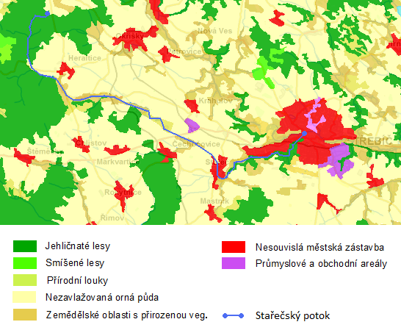
Obr. 5. Využití krajiny podle CORINE v roce 2006. (zdroj: Národní geoportál INSPIRE)
3 Vlastnosti vodního toku
Umělé úpravy koryta
Stařečský potok protéká krajinou s různými stupni ovlivnění člověkem. Zejména na horním toku je ovlivnění spíše menší, nicméně přibližně 3 kilometry od pramene vtéká potok do hydrologicky významné oblasti zdrojů vod pro město Třebíč. Od tohoto zlomového bodu je tok více či méně ovlivěn člověkem a na dolním toku je ovlivněn prakticky silně (rybníky, nádrže, park, tunel). Přirozená koryta se objevují místy i na dolním toku.
Tab. 2. Zjištěné úpravy toku Stařečského potoka.
Forma ovlivnění | Lokalita | Intenzita ovlivnění a procentuálná podíl úpravy koryta na celkové délce toku¹⁾
Napřimování toku | 1) mezi obcemi Pokojovice a Stařeč  2) na území města Třebíče, tunel | 4/5, 30 %  4/5 až 5/5, 10 %
Zkapacitnění koryta | 1) oblast u obce Pokojovice  2) oblast rybníků mezi Pokojovicemi a Starčí  3) oblast u obce Stařeč  4) areál BOPO Třebíč  5) městský park a tunel v Třebíči | 3/5, cca 1 %  2/5, cca 2 %  3/5, cca 2 %  4/5 až 5/5, 5 %  5/5, cca 5 %
Čištění koryta | 1) průběžně všechny rybníky  - u koryt čištění nevypozorováno, ale určitě občasně probíhá podobně jako u rybníků, zejména v oblastech obcí | 2/5 až 3/5, (až 10 %)  -
Probírka břeh. porostů | - aktuálně neprobíhá, ale dlouhodobě průběžně ano, občasné místní probírky dřevinných či keřových porostů | při průběhu probírky 1/5 až 2/5, - %
Typy opevnění břehů a dna | 1) pohozy, záhozy a náspy (Pokojovice, Třebíč)  2) betonové zdi (Pokojovice, Třebíč)  3) kamenné zdi (Stařeč)  4) kamenná dlažba (větší množství případů – Stařeč, Třebíč, výtoky z rybníků – Steklý, Pastvištní, Borovisnký, Máchovo jezírko)  5) vegetační opevnění (liniová vegetace mimo obce i vně – Pokojovice, Třebíč) | 3/5, 10 %  5/5, 10 %  5/5, pod 5 %  4/5, pod 5 %  1/5 až 2/5, 20 %²⁾
Protipovodňové hráze | - hráze sloužící vyloženě ochraně proti povodním na tomto spíše malém toku nejsou, jen zpevnění koryta v obcích | -, - %
¹⁾ procentuální údaje nelze sčítat, vyjadřují totiž místy totéž v odlišných kategoriích
²⁾ údaj podléhající možné chybě kvůli odlišení přirozené a umělé vegetace kolem koryta
Procentuální vyjádření podílu celkových i dílčích úprav koryta na celkové délce toku není vůbec jednoduché. Moje odhady na základě analýzy map a vlastní rekognoskace terénu odpovídají velmi blízko situaci 55 na 45 %. Procentuální vyjádření individuálních úprav koryta na celkové délce toku je vyjářdeno v Tab. 2.
Antropogenní úpravy koryta mají vliv na celkové fungování fluviálních procesů. Mezi přirozené procesy, které jsou zásahem člověka modifikovány, patří hlavně proudění v korytě, eroze, transport a ukládání splavenin. Z hlediska proudění vody v korytě dochází vlivem umělých zásahů hlavně ke změnám rychlosti proudění a tření. Modifikace eroze probíhá zejména ve dvou dimenzích – dnové a břehové. Pohyb a ukládání plavenin/splavenin závisí na změnách unášecí schopnosti toku a detailních procesech válení, posunování a saltace jednotlivých částic. V konkrétním případě Stařečského potoka jsou ovlivněny všechny zmíněné procesy. Proudění v korytě modifikují rybníky a nádrže (4) a umělé úpravy toku, eroze či ukládání splavenin je pozměněna stejnými objekty. Konkrétní případy a objekty, které na toce změnily povahu fluviálních procesů, znázorňuje Tab. 2.
Umělé úpravy toku přináší i rozmanité odezvy v hydrologii, geomorfologii či biologii. Hydrologický režim toku ovlivňují zejména rybníky, které ovlivňují průtok v potoce. Mohou působit i tepelné znečištění toku (prohřátá voda na hladině rybníka odtéká stavidlem do koryta potoka). Z hlediska geomorfologie dochází k výrazným změnám základních přirozených procesů, jako je eroze, transport a akumulace materiálu. Například následkem napřímení toku nevznikají tvary jako břehová nátrž, jesepní lavice, meandry, břehové valy atd. Konkrétní případ ilustruje situaci mezi obcemi Pokojovice a Stařeč, kde nejsou vůbec žádné meandry, pouze rovné úseky přeloženého koryta. Mění se i podmínky jednotlivých biotopů, což ovlivňuje celkovou biodiverzitu podél toku. Jedná se o složité procesy, které mohou faunu i flóru ochudit nebo i obohatit. Tunel pod Třebíčí například biologickou aktivitu značně omezil, nebo dokonce zničil, zatímco umělé Máchovo jezírko je využíváno pro pěstování ryb i vegetace na ostrůvku a březích.
Přirozené úseky toku
Vymezit přirozené úseky toku bez jakéhokoliv zásahu člověka je poměrně obtížné. Stařečský potok má podle mého názoru a analýzy dva hlavní víceméně přirozené úseky. Jedním z nich je pramenná oblast a následný úsek v délce 8 km (po ústí od Steklého rybníka), který však v sobě obsahuje jednotlivé úpravy menšího charakteru jako zpěvnění břehů, mosty a jiné antropogenní zásahy. Ze zmíněných 8 kilometrů je tedy přibližně 7 přirozených. Druhý úsek začíná v obci Stařeč a končí vtokem potoka do Borovinského rybníka, od kterého je již koryto ovlivněno úpravami. Délka druhého úseku je asi 1,5 km.

Tab. 3. Přirozené úseky Stařečského potoka a jejich charakteristiky.
Vymezení úseku | Přirozené jevy | Četnost výskytu
Pramen – Steklý ryb. | nátrže, lavice, mělčiny a tůně, vše velmi malého měřítka | nátrže ojediněle na konkávních březích, lavice na konvexních, mělčiny a tůně ojediněle na základě morfologie koryta a smětu proudnice, vše velmi malého měřítka
Stařeč – Borovinský ryb. | údolní niva, menadry, nátrže, lavice, čeřiny, mělčiny a tůně malého měřítka | niva i meandry v celé délce úseku, nátrže místy na konkávních březích, lavice na konvexních, čeřiny ojediněle na písčitém dně, mělčiny a tůně ojediněle na základě morfologie koryta a smětu proudnice

Homogenní úseky páteřního toku
Pro charakteristiku vodních toků existuje mnoho různorodých geomorfologických klasifikací, s kterými můžeme pracovat. Například v roce 1994 sepsal Rosgen svou klasifikaci, kterou staví na velkém množství pozorování různě velikých řek v různých klimatických oblastech Severní Ameriky. S odlišnou klasifikací se setkáváme ve studii Brierleyho a Fryirsové z roku 2000, která reflektuje Rosgenovu klasifikaci nízkým prostorovým aspektem. Poslední klasifikace, kterou zmiňuji, je práce Montgomeryho a Buffingtona z roku 1993, která je založena převážně na zkoumání procesů v řece a jejím nejbližším okolí. Rozlišuje pět základních úrovní: geomorfologickou provincii, povodí, údolní segmenty, říční úseky a jednotlivé říční jednotky. Podle ní budou charakterizovány homogenní úseky i v této práci. Samotné homogenní úseky jsou samozřejmě vymezeny autorem. Geomorfologická provincie i povodí jsou neměnná, takže se zaměříme na zbylé tři úrovně charakteristiky. Hodnocení geomorfologické klasifikace homogenních úseků zobrazuje Tab. 4., vymezení homogenních úseků znázorňuje Obr. 6.
Tab. 4. Geomorfologická charakteristika homogenních úseků v povodí Stařečského potoka podle klasifikace Montgomeryho a Buffingtona (1993).
Homogenní úsek (barva vyznačení v mapě) | Údolní segmenty | Říční úseky | Říční jednotky
Pramenný lesní úsek | koluviální | stupeň-tůň | tůně, mělčiny
Téměř přirozené úseky | koluviální | říční úseky s plochým dnem | tůně, lavice
Rybniční úseky | aluviální | říční úseky s plochým dnem | tůně, mělčiny
Ovlivněné úseky | aluviální | říční úseky s plochým dnem | tůně, mělčiny
Tunelový úsek | - | - | -

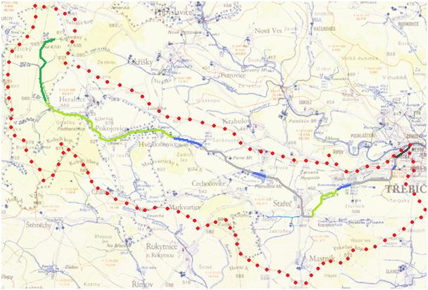
Obr. 6. Vymezení homogenních úseků Stařečského potoka pro aplikaci geomorfologické klasifikace Montgomeryho a Buffingtona (1993).

